管理体系审核记录表
过程与活动、  抽样计划 | 涉及条款 | 受审核部门：财务部 主管领导：徐义和 联系人：杨亮 | 判定
 |  | 审核员：杨杰 审核时间：2021.2.4
 |  | 审核条款：EMS/OHSMS: 5.3组织的岗位、职责和权限、6.2环境/职业健康安全目标、6.1.2环境因素/危险源辨识与评价、8.1运行策划和控制、8.2应急准备和响应、EMS/OHSMS运行控制相关财务支出证据
组织的岗位、职责权限 | EO5.3 | 审核过程中了解到部门主要负责：  负责对公司财务、资金、成本，费用实行宏观管理；健全企业内部财务运作规范和经济责任制度并实施检查监督；组织公司年、季、月财务收支计划的编制和实施，控制费用支出，合理使用资金，实现公司经济指标；编制会计报表及相关收支统计报表；根据收集财务信息，进行财务分析，并组织人员对项目欠费进行清缴；督促财会人员正确及时计算交纳各种税款；组织协调各项目的多种经营工作。  部门负责人职责明确，回答基本正确，沟通顺畅 | 符合
目标和方案 | QEO6.2 | 部门目标： 2021.1.6考核  1、环保、安全资金提供及时率100% 100%  2、固废分类处置率100%； 100%  3、触电、火灾事故为0 触电、火灾事故为0 发生  抽2020年7-12月年目标分解考核表，各项目标均已完成，考核时间：2021.1.6检查人杨财保  制定了环境目标指标管理方案、职业健康安全目标管理方案，明确了措施、责任人、管理部门、检查人、时间、资金投入要求。  制定的目标指标和管理方案基本可行。 | 符合
环境因素/危险源辨识与评价 | E6.1.2  O6.1.2 | 提供了环境因素和危险源识别评价与控制程序，对环境因素识别和评价的目的、职责、工作程序和记录的要求均有明确的规定。  ■查“环境因素辨识和评价表”，已识别办公区活动的环境因素包括：办公场所吸烟污染环境、生活垃圾的处置不当污染环境、复印机打印机废墨盒处置污染环境、废电池随意丢弃污染环境、废弃的日光灯管、干粉灭火器使用污染水土、水土、消防用水能源消耗、全公司用水能源消耗、全公司用电能源消耗等，在环境评价过程中考虑到环境影响、三种时态和三种状态等，使用分级评分的方式，基本合理。  参加环境因素辨识和评价人员：杨财保、陈斌、杨红、熊建辉 时间：2020年6月13日  ■查到《重要环境因素清单》已识别重要环境因素包括：办公场所吸烟烟头乱扔造成火灾，废墨盒、电池、办公生活垃圾等固废排放，环境管理目标、指标及其管理方案中明确控制措施和责任部门，基本合理。  ■查“危险源辨识、风险评价和控制措施的确定表”，识别了办公、生产、采购、销售过程中的危险源。  涉及行政部的危险源有电线破损裸露、接线板负荷过重造成的火灾、插座质量差，漏电引起触电、烟头未及时熄灭或直接扔到纸篓中引起的火灾、停车场视线不开阔车辆伤害等，对识别出的危险源采取D=LEC进行评价。  参加危险源识别和评价人员：杨财保、陈斌、杨红、熊建辉 时间：2020年6月13日  ■查《不可接受风险清单》，评价本部门的有2个不可接受风险，包括：配电设备线路绝缘破损发生触电、违规用电发生火灾造成人员伤亡等，并制定有控制措施。  编制:办公室 审核：杨财保 批准：熊国平 时间：2020年6月13日  以上危险源识别基本全面、无遗漏，评价基本合理 | 符合
运行控制 | EO8.1 | 编制并执行的运行控制文件包括：采购控制程序、环境因素和危险源识别评价与控制程序、环境和职业健康安全法律法规控制程序、废弃物控制程序、噪声控制程序、消防控制程序、资源能源控制程序、劳动防护用品控制程序、化学品油品控制程序等管理程序。  ■查运行控制情况：  参加公司组织的环保和安全知识培训，部门员工具备了基本的环保和职业健康安全防护意识。  办公区域：污水：生活污水排放。噪声：办公现场不产生明显噪声。固废：办公场所将固体废弃物分类放置，废弃物产生后，放置到公司指定的存放点或容器里内，统一处理。  办公过程注意节约用电，做到人走灯灭，电脑长时间不用时关机，下班前要关闭电源，防止触电。电器有漏电保护器，经常对电路、电源进行检查，没有露电现象发生  办公纸张尽量采取双面打印，定期检查水管跑冒滴漏。  办公区域，整洁、光线充足，办公条件较好，办公设备安全状态良好，教育员工正确使用办公设备，经了解用电基本规范，无乱拉线现象，防止火灾发生。  办公区域配置固废分类装置，配置灭火器、消防栓等消防设施，提供2020.3-2021.1消防器材台账及检查记录，状况正常，检查人杨亮。  ■查环境安全运行检查，检查内容涉及：加工/办公/生活区域卫生是否清理干净，危废处理情况、生产安全用电情况：用电是否有乱搭线现象；接地保护是否完好、消防设施是否完好；消防通道是否畅通等。  抽查2020年3月-2021.1月检查记录，检查结果均正常，检查人：杨亮。  部门运行控制基本符合要求。 | 符合
应急准备和响应 | EO8.2 | ■编制了《应急准备和响应程序》，建立了火灾、触电、机械伤害、物体打击等应急预案，编制：办公室 审批：杨 财 保 批准：熊国平，预案确定了组织机构及职责、培训及演练、应急响应等内容。  ■提供应急救援预案演练计划，对火灾、触电、机械伤害、物体打击等应急预案进行培训，培训对象为参加演练人员，按计划组织公司的应急救援人员按应急流程进行训练和试验，以保证应急准备的有效性。拟制人：杨财保 批准人：熊国平 时间：2020年7月 10日  ■抽演练记录  1、火灾事故应急预案演练记录，演练时间 2020年7月21 日14∶00——16∶00（两小时）  参加人单位：办公室、生技部、供销部、质检部、财务部  演练过程描述详细可行，有确定的防护措施，急救措施。  评价人员：公司环保安全工作小组成员  演练的效果：  1）组织指挥有序，项目岗位配合较好，达到了预定目标，演练的效果较好。  2）人员的速度较快，及时按照预定方案对事故处理人员进行保护。  3）各参训人员装备佩戴完整，精神饱满。  4）处理事故得当，速度较快，分工明确，能各负其责。  再查触电事故应急救援预案演练记录、物体打击应急救援预案演练记录、机械伤害预案演练记录，情况基本同上。  ■针对新型冠状病毒引发的肺炎疫情，公司制定了疫情防控应急预案，准备防疫物资、每日人员出入登记/量体温/戴口罩、对体温超标的员工立即安排就诊或居家隔离，办公区域消毒，严格按政府和预案的要求执行。  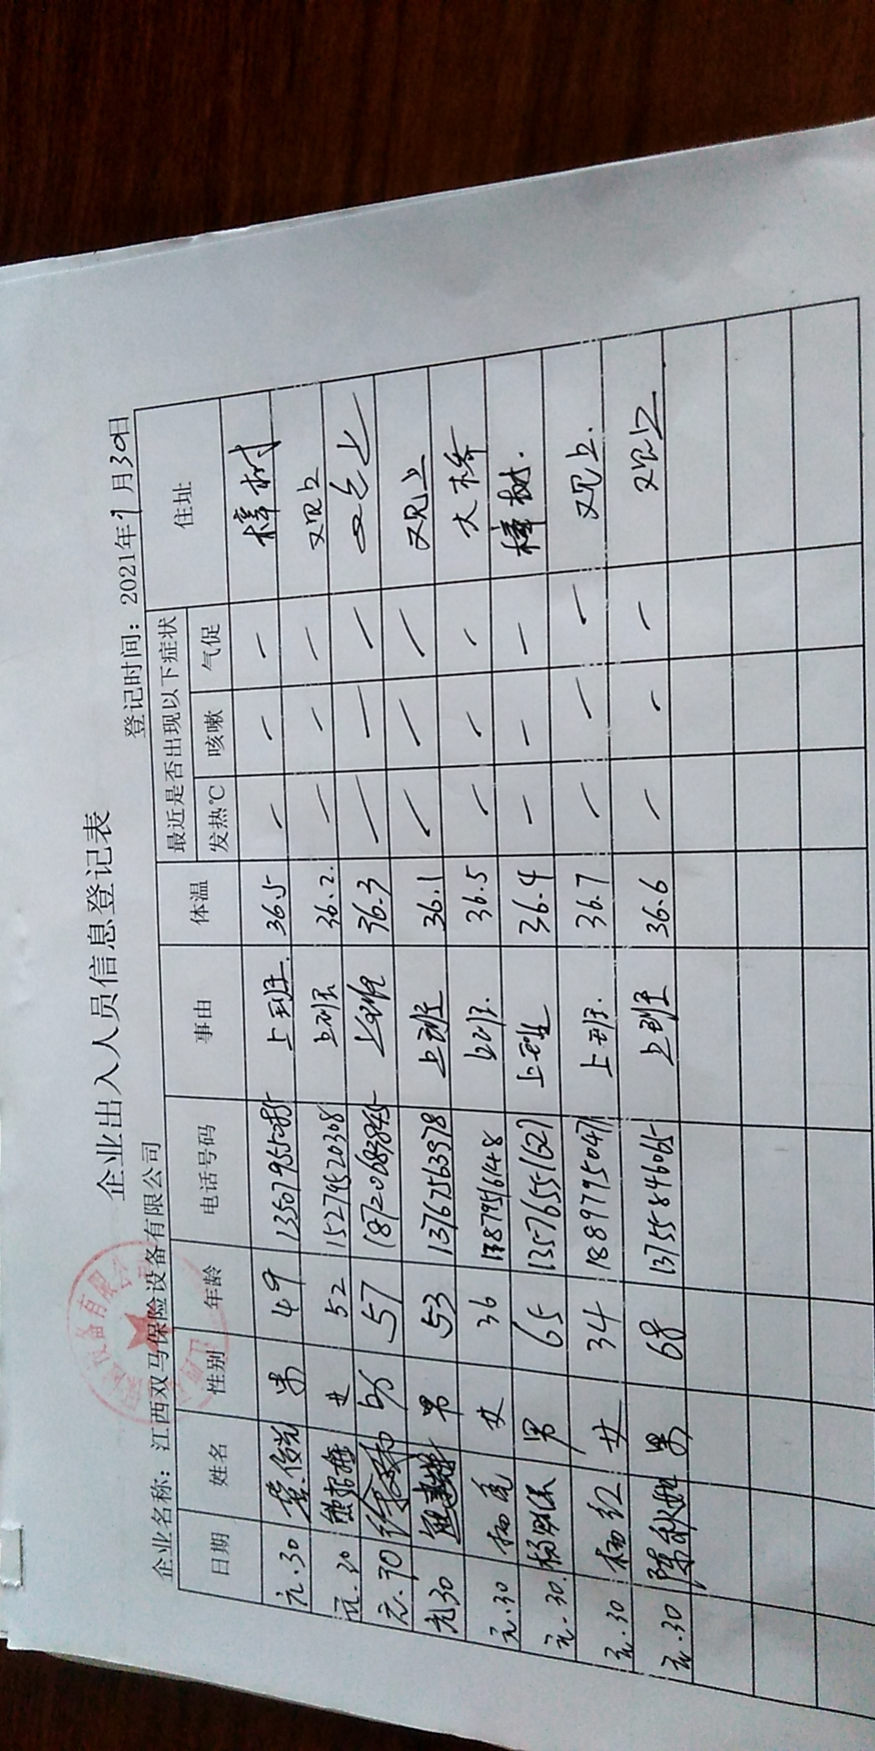  抽企业出入人员登记表  自体系运行以来尚未发生紧急情况。 | 符合
EMS/OHSMS运行控制相关财务支出证据 |  | 提供2020.1-2020.12安环费用投入明细，包括环境、安全教育费3000元、垃圾处理费2200元、劳保用品8000元、社保17694.72、消防用品3600元。  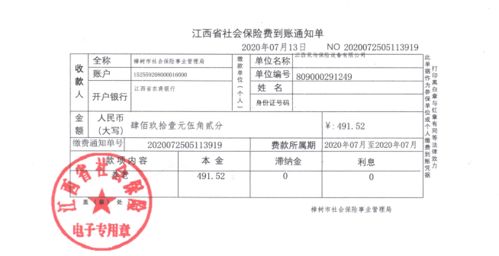  抽查2020.7、8.、9月社保缴费证明  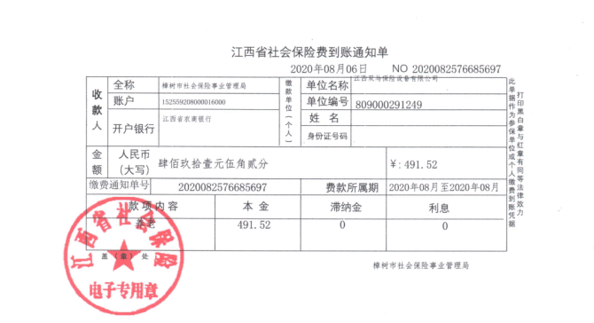  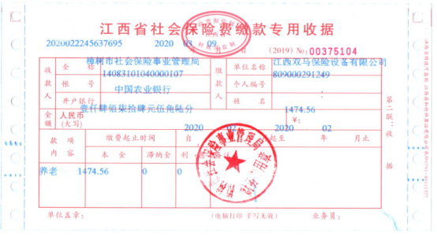 | 符合
说明：不符合标注N

